**Комплексна інформаційно-аналітична система управління фінансово-господарською діяльністю в м. Києві**

**КІАС УФГД 2.0**

**МОДУЛЬ ЗАРОБІТНА ПЛАТА**

Зміст

1 Підсистема «ОБЛІК ЗАРОБІТНОЇ ПЛАТИ» 2

1.1 Модуль Документ нарахування 2

1.1.1 ВІДПУСТКА 3

1.1.2 ЛІКАРНЯНИЙ 6

1.1.3 ВІДРЯДЖЕННЯ 7

1.1.4 ОПЛАТА ЗА СЕРЕДНІМ ЗАРОБІТКОМ 8

1.1.5 ПРЕМІЯ 8

1.1.6 МАТЕРІАЛЬНА ДОПОМОГА 9

1.1.7 ЗАМІНИ 10

1.2 Платіжні відомості 11

1.2.1 Виплата авансу. 11

1.2.2 Виплата заробітної плати. 13

1.4 ТАБЕЛЬ 14

# **1 Підсистема «ОБЛІК ЗАРОБІТНОЇ ПЛАТИ»**

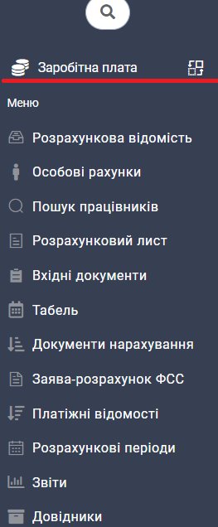На панелі навігації (рис. 1) натиснути на напис функціонального блоку Заробітна плата.)

(рис. 1)

Для коректної роботи функціонального блоку «Заробітна плата» потрібно провести попередні налаштування та заповнення деяких довідників. Заповнення довідників та попередніх налаштувань у системі рекомендовано виконувати адміністраторам системи, у зв’язку з тим, що налаштування і довідники є загальними для усіх організацій. В окремих випадках редагувати налаштування і заповнювати довідники можуть працівники в самій організації, які мають групу ролей «Фахівець з ведення налаштувань заробітної плати» та «Фахівець з ведення довідників заробітної плати». Переглядати налаштування і довідники мають право співробітники, яким відповідно надана група ролей «Переглядач налаштувань заробітної плати» та «Переглядач довідників заробітної плати».

## **1.1 Модуль Документ нарахування**

Для роботи в документах нарахування необхідно перейти до робочого стола «Заробітна плата» потім перейти до ярлика «Документ нарахування» (рис. 2)

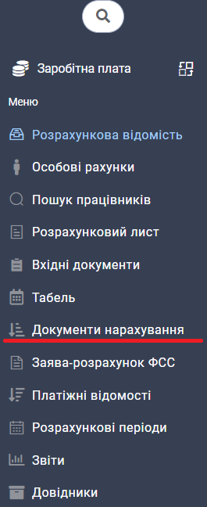

(рис. 2)

**Разові нарахування**

### **1.1.1 ВІДПУСТКА**

**1.** У модулі «***Документи нарахування***» створити документ (натиснути + додати) та у формі створення документу вибрати тип «Відпустка». (рис 3 ).

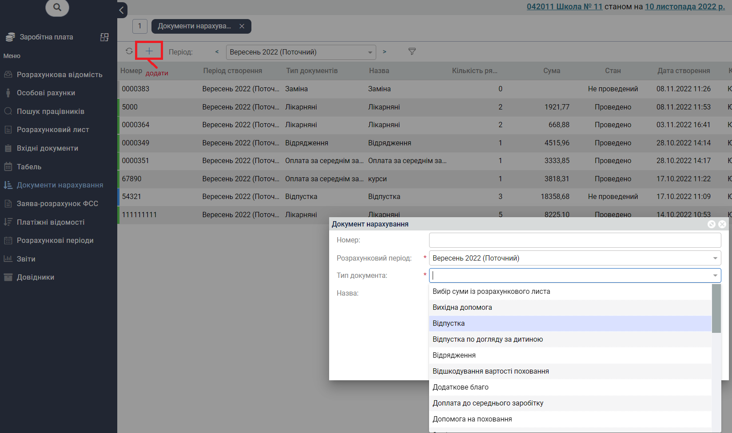

(рис 3)

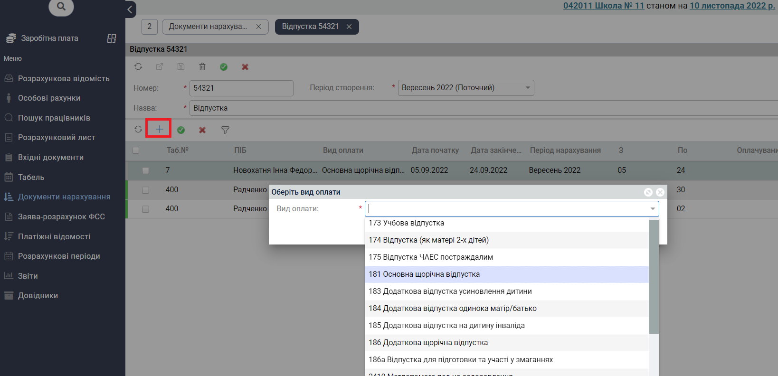

(рис 4 )

1. У формі документа додати (+) вид оплати нарахування (рис 3) , і у формі нарахування заповнити поля: «Працівник», «Вид оплати» - «***Відпустка***», «Номер наказу», «Дату наказу», «Дата початку», «Дата закінчення» або «Календарні дні» або «Робочі дні». (рис 5)

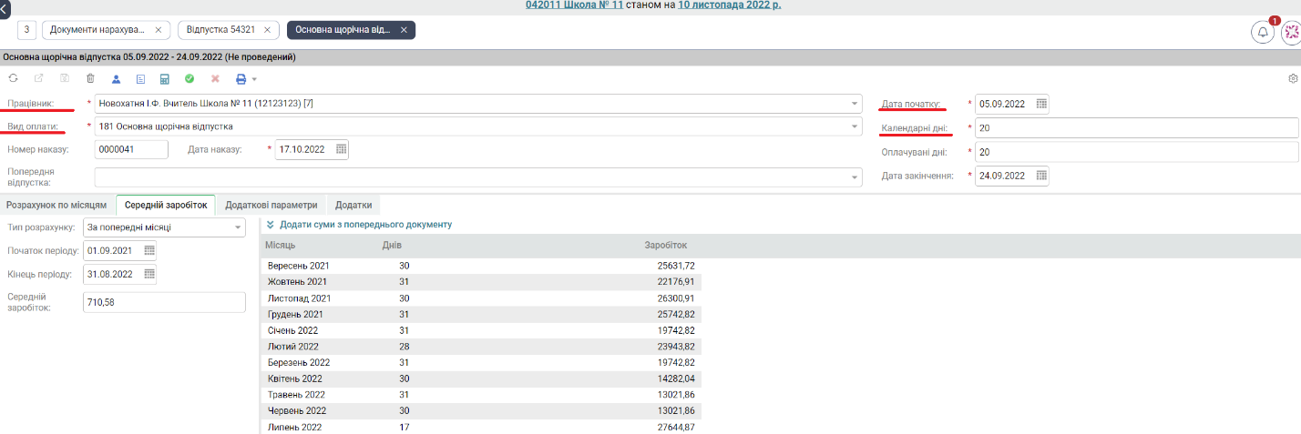

(рис 5)

3. Зберегти та провести документ нарахування. (рис 6)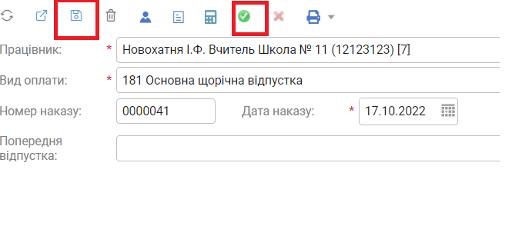

(рис.6)

***4. Контроль робочого часу*** у модулі «Табель» - кількість фактичних робочих днів і годин повинна бути розрахована за виключенням днів зайнятих відпусткою, а також наявність у табелі днів, які належать дням відпустки.

***5. Контроль розрахунку зарплати*** у модулі «Розрахунковий лист» - розрахунок нарахувань повинен бути виконано за кількість днів і годин за виключенням днів зайнятих відпусткою та наявність виду оплати «Відпустка». **Для того, щоб увійти швидко в розрахунковий лист через нарахування відпустки треба натиснути у лівому верхньому куті на іконку у вигляді листочка** (рис. 7)

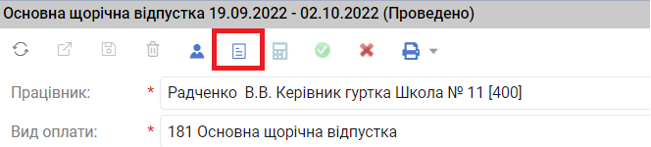

(рис. 7)

Якщо по людині є декілька джерел фінансування або КПК, і треба перевірити суми, підсвічуємо на відповідному місяці і правою кнопкою миші попадаємо в аналітику.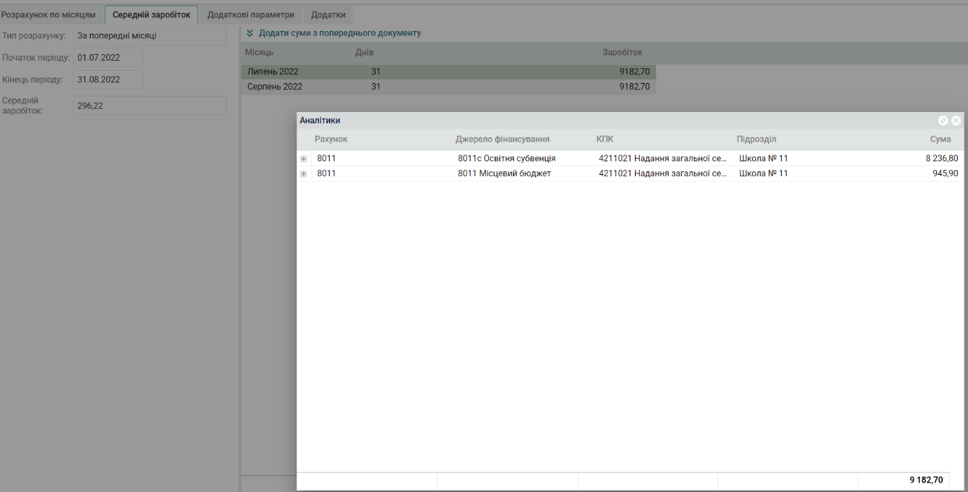

(рис. 8)

**АНАЛОГІЧНО РОБИМО ВСІ ІНШІ ВИДИ НАРАХУВАНЬ ВІДПУСТОК**

### **1.1.2 ЛІКАРНЯНИЙ**

**1.** У модулі «***Документи нарахування***» створити документ (натиснути +) та у формі створення документу вибрати тип «Лікарняні». (рис.9)

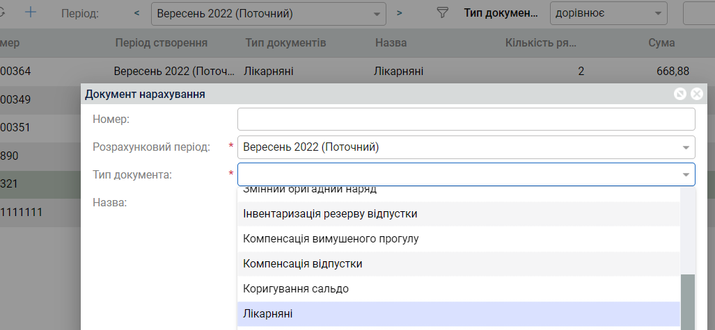

(рис.9)

**2.** У формі документа додати нарахування і у формі нарахування заповнити поля: «Серія» та «№», «Дата видачі», «Працівник», обрати «Причину непрацездатності», вказати «Дату початку» та «Дату закінчення» лікарняного. За наявності попереднього листа непрацездатності обрати «Попередній лист». Якщо лікарняний по догляду обрати з випадаючого списку «Догляд за». (рис.10 )

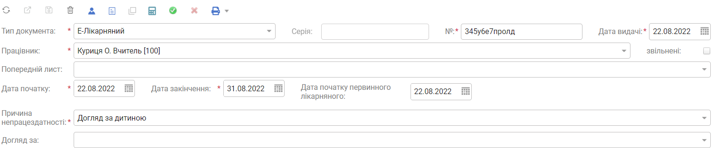

(рис.10)

**3.** Зберегти та провести документ нарахування.

***4. Контроль робочого часу*** у модулі «Табель» - кількість фактичних робочих днів і годин повинна бути розрахована за виключенням днів зайнятих лікарняним, а також наявність у табелі днів, які належать дням лікарняного.

***5. Контроль розрахунку зарплати*** у модулі «Розрахунковий лист» - розрахунок нарахувань повинен бути виконано за кількість днів і годин за виключенням днів зайнятих лікарняним та наявність виду оплати «Лікарняні».

### **1.1.3 ВІДРЯДЖЕННЯ**

**1.** У модулі «***Документи нарахування***» створити документ та у формі створення документу вибрати тип «Відрядження (рис. 11)

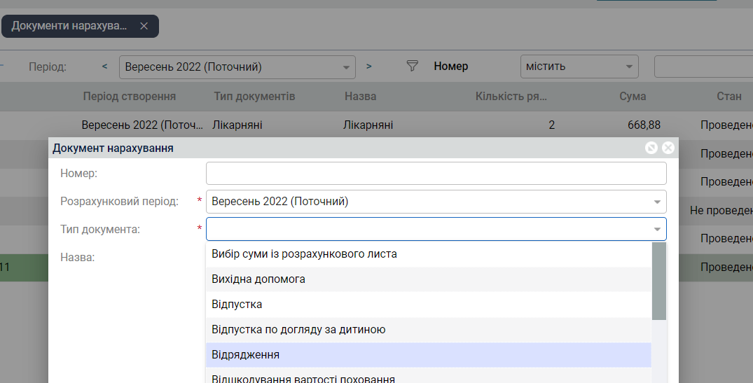

(рис. 11)

1. У формі документа додати нарахування і у формі нарахування заповнити поля: «Працівник», «Вид оплати» - «***Відрядження***», «Номер наказу», «Дату наказу», «Дата початку», «Дата закінчення» або «Календарні дні» або «Оплачувані дні». (рис 11, 12 )

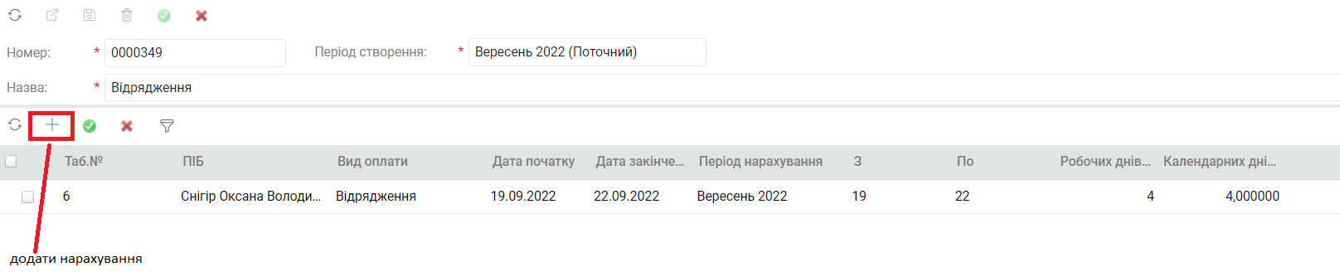

(рис. 12)

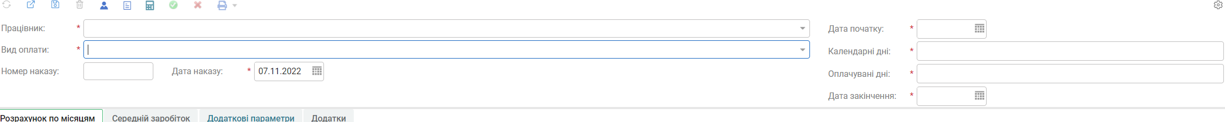

(рис.13)

**3.** Зберегти та провести документ нарахування.

***4. Контроль робочого часу*** у модулі «Табель» - кількість фактичних робочих днів і годин повинна бути розрахована за виключенням днів зайнятих відрядженням, а також наявність у табелі днів, які належать дням відрядження.

***5. Контроль розрахунку зарплати*** у модулі «Розрахунковий лист» - розрахунок нарахувань повинен бути виконано за кількість днів і годин за виключенням днів зайнятих відрядженням та наявність виду оплати «Відрядження».

### **1.1.4 ОПЛАТА ЗА СЕРЕДНІМ ЗАРОБІТКОМ**

**1.** У модулі «***Документи нарахування***» створити документ та у формі створення документу вибрати тип «Оплата за середнім».

**2.** У формі документа додати нарахування і у формі нарахування заповнити поля: «Працівник», «Вид оплати» - «**Оплата за середнім**», «Номер наказу», «Дату наказу», «Дата початку», «Дата закінчення» або «Календарні дні» або «Оплачувані дні».

**3.** Зберегти та провести документ нарахування.

***4. Контроль розрахунку зарплати*** у модулі «Розрахунковий лист» - наявність виду оплати «Оплата за середнім».

### **1.1.5 ПРЕМІЯ**

**1.** У модулі «***Документи нарахування***» створити документ та у формі створення документу вибрати тип «Премія».

**2.** У формі документа обрати «Вид оплати», «Обліковий період», «Номер наказу» та «Дату наказу», вказати суму або відсоток.

**3.** Додати працівників, або заповнити за списком. (рис. 14)

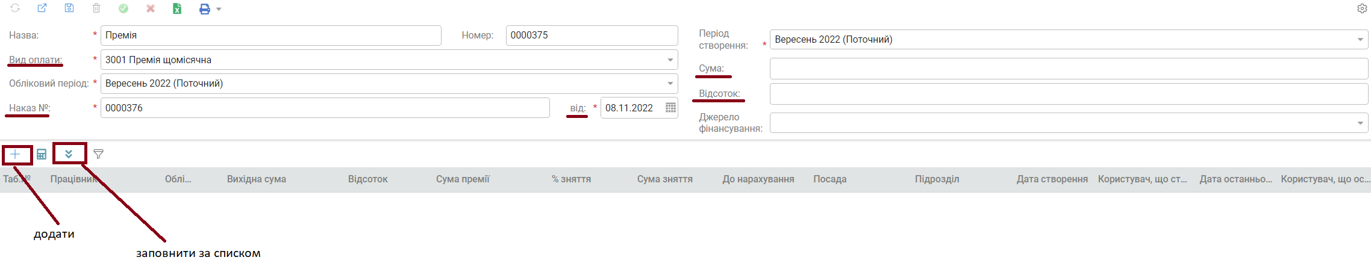

(рис .14)

**4.** Зберегти та провести документ нарахування.

***5. Контроль розрахунку зарплати*** у модулі «Розрахунковий лист» - наявність виду оплати «Премія».

### **1.1.6 МАТЕРІАЛЬНА ДОПОМОГА**

**1.** У модулі «***Документи нарахування***» створити документ та у формі створення документу вибрати тип «Допомога на поховання».

**2.** У формі документа додати нарахування і у формі нарахування заповнити поля:», «Працівник», «Вид оплати» - «**Матеріальна допомога**», «Суму» (рис. 15)

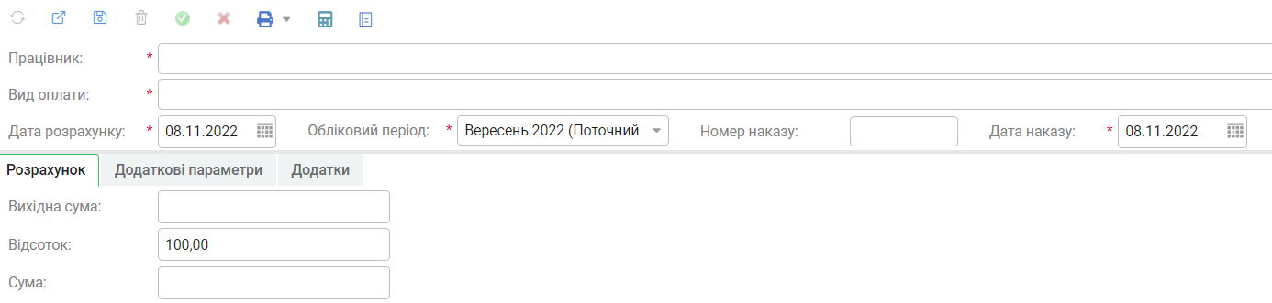

(рис. 15)

**АНАЛОГІЧНО РОБИМО ВСІ ІНШІ ВИДИ НАРАХУВАНЬ МАТЕРІАЛЬНОЇ ДОПОМОГИ**

1. Зберегти та провести документ нарахування.
2. ***Контроль розрахунку зарплати*** у модулі «Розрахунковий лист» - наявність виду оплати «Матеріальної допомоги».

### **1.1.7 ЗАМІНИ**

**1.** У модулі «***Документи нарахування***» вибрати тип документа «**заміна**» та у формі створення документу через (+) додати документ заміна (рис.16, 17)

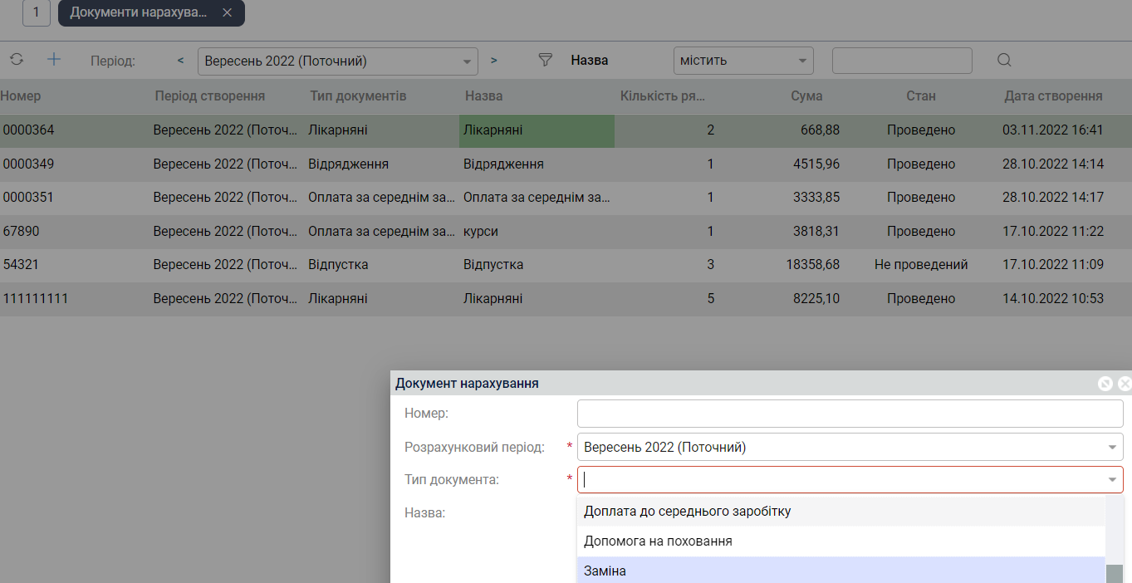

(рис.16)

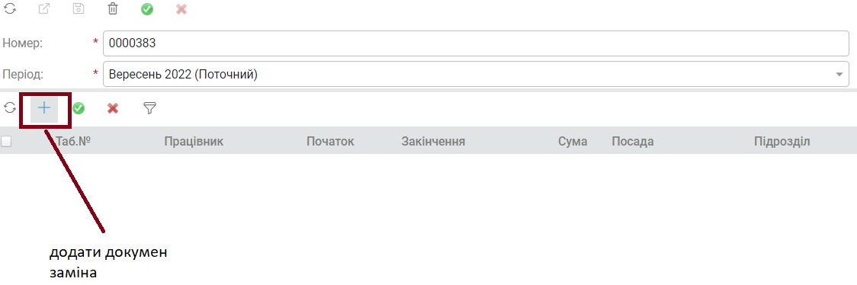

(рис. 17)

**2.** У формі документа Заміна заповнити поля : «Працівник», «заміняє з -по» «години» (рис. 18)

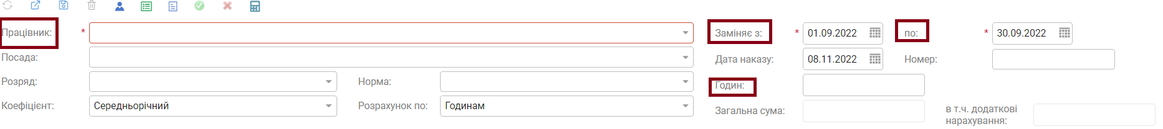

(рис. 18)

1. Зберегти та провести документ нарахування.
2. ***Контроль розрахунку зарплати*** у модулі «Розрахунковий лист» - наявність виду оплати «заміни».

**1.2 Платіжні відомості**

### **1.2.1 Виплата авансу.**

**1.** У модулі «***Платіжні відомості***» створити документ та у формі створення документу вибрати вид оплати «Аванс», обрати спосіб виплати та вказати дату виплати. (рис.19, 20)

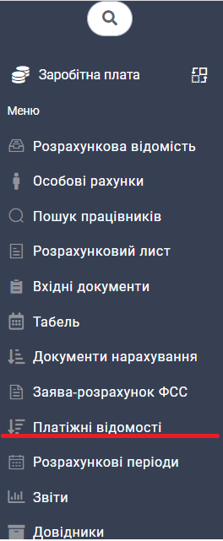

(Рис.19)

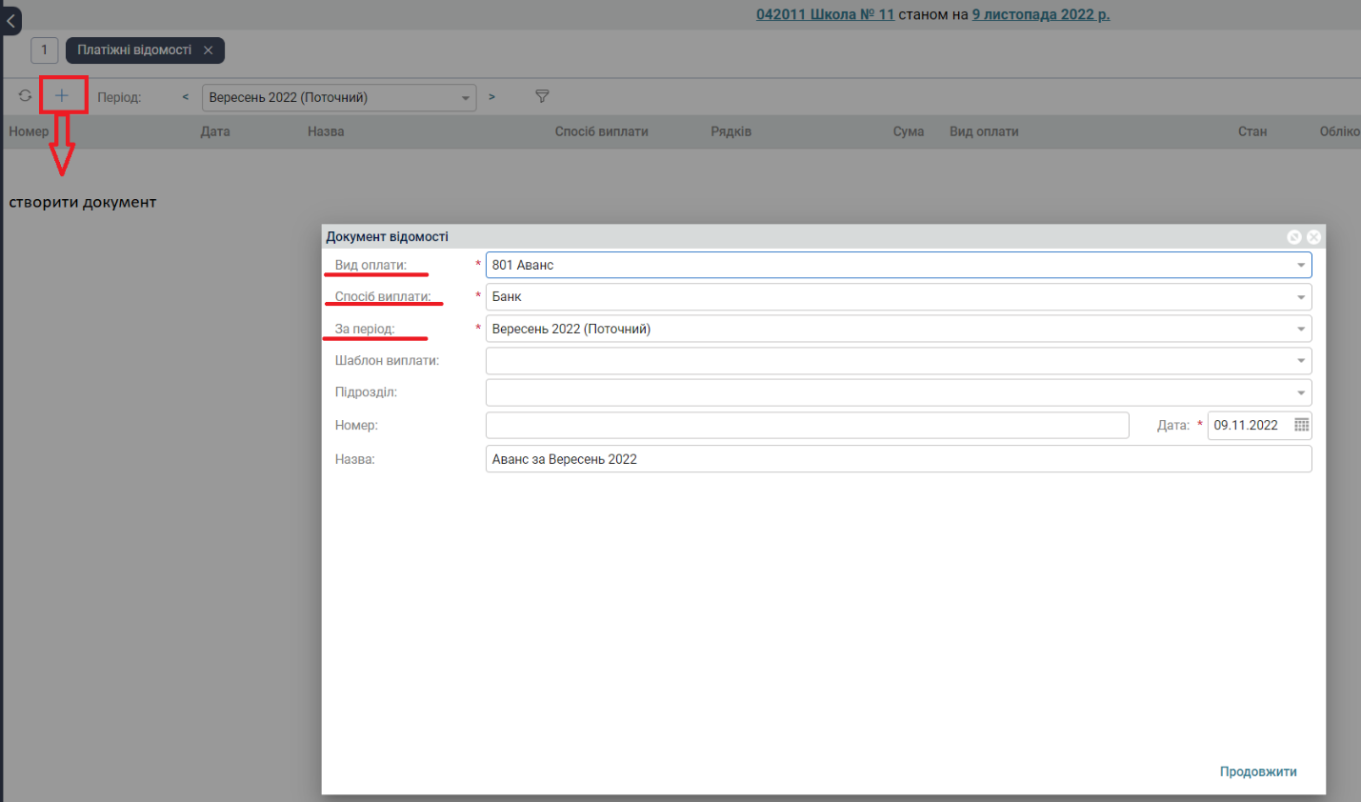

(рис. 20)

**2.** Заповнити за списком працівників, або через клавішу (+ ) додати відкриється можливість фільтрації по: підрозділу, посаді, категорії, місць роботи, форми зайнятості. І, також натиснути заповнити за списком. (рис. 21, 22)

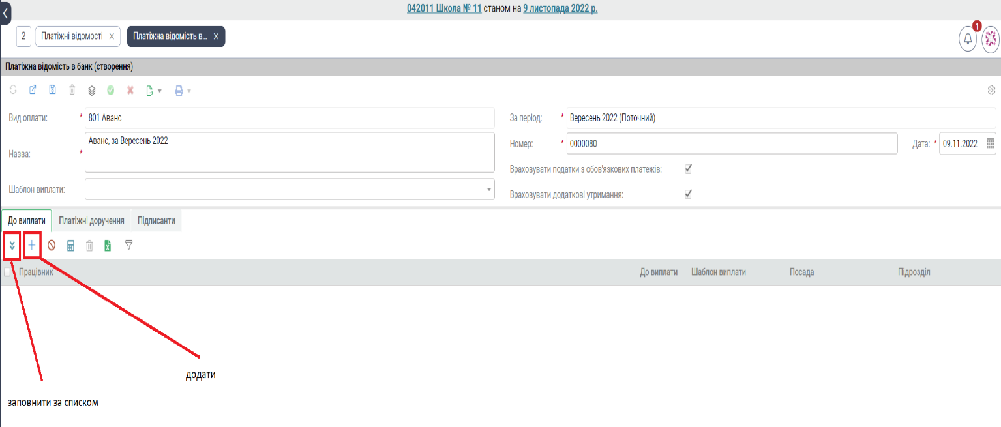

(рис. 21)

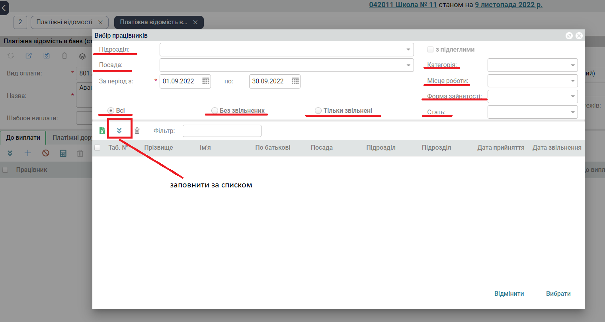

(рис. 22)

**3.** Зберегти та провести платіжну відомість.

***4. Контроль розрахунку зарплати*** у модулі «Розрахунковий лист» - наявність виду оплати «Аванс».

### **1.2.2Виплата заробітної плати.**

**1.** У модулі «***Платіжні відомості***» створити документ та у формі створення документу вибрати вид оплати «Виплата заробітної плати», обрати спосіб виплати та вказати дату виплати.

**2.** Заповнити за списком працівників

**3.** Зберегти та провести платіжну відомість.

***4. Контроль розрахунку зарплати*** у модулі «Розрахунковий лист» - наявність виду оплати «Виплата заробітної плати».

* 1. **ТАБЕЛЬ**

Для відображення табелю треба натиснути ярлик Табель у папці Заробітна плата, або робочий стіл Табельний облік.(Рис.23)

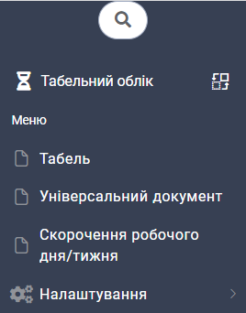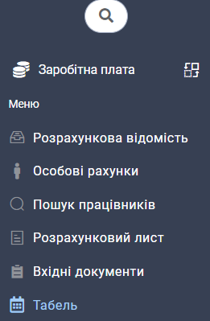  
(Рис. 23)

Відкриється форма Табель (рис. 24)

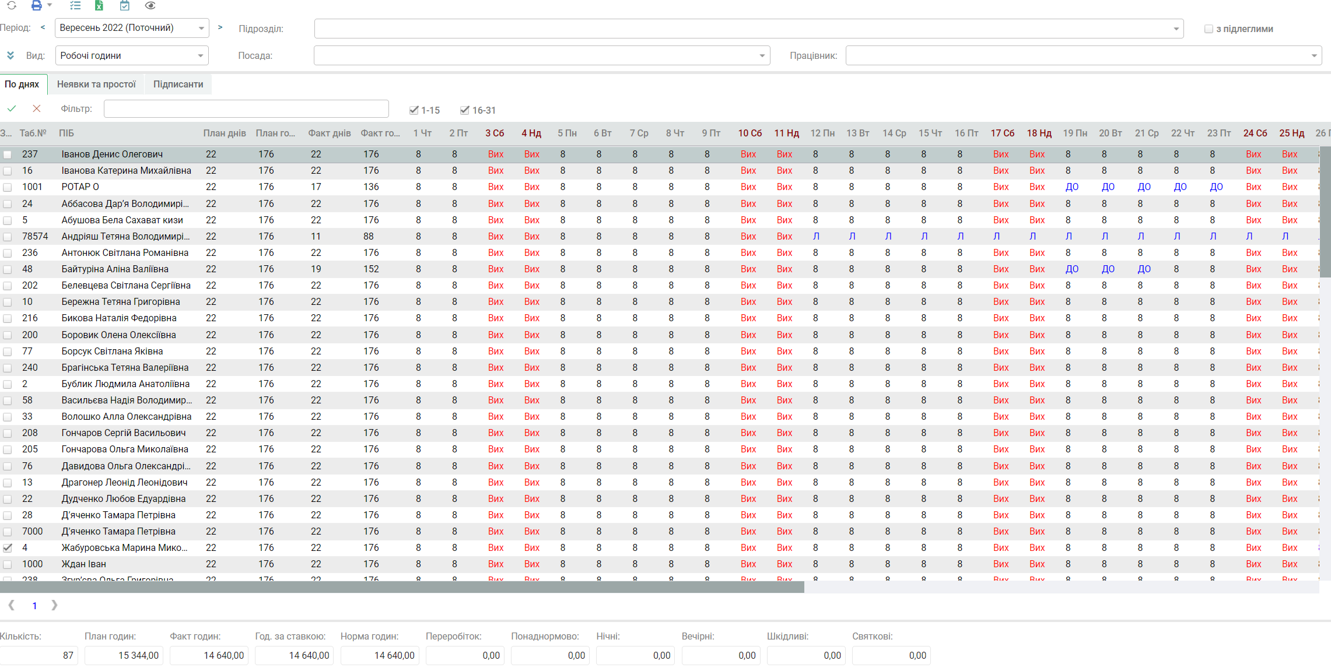

(Рис .24)

На формі треба обрати період та форму відображення табелю. Також можна обрати Підрозділ по якому створюється табель. Дані для створення табелю вже сформовані для кожного місяця автоматично. Якщо дворазово клікнути на співробітника у табелі, то відкриється форма табелю обраного співробітника. (рис 25)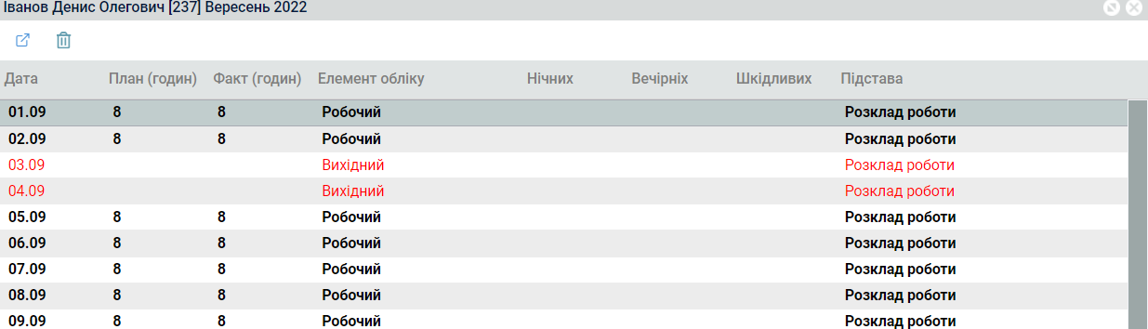

(Рис 25)

У табелі співробітника є можливість редагування, для цього треба дворазово клікнути на параметр, який треба змінити (рис 26)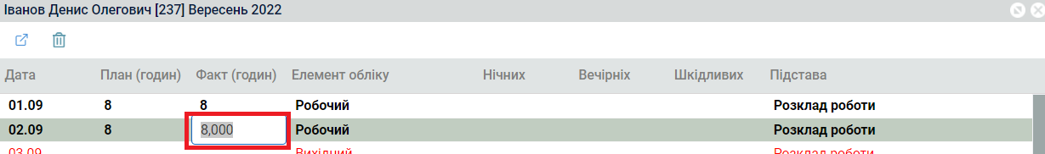

(Рис 26)

Після внесення змін натискаємо, форма закриється та будуть збереженні нові дані. Якщо знову натиснути дані будуть перезаписані згідно з розкладом. (рис.27)

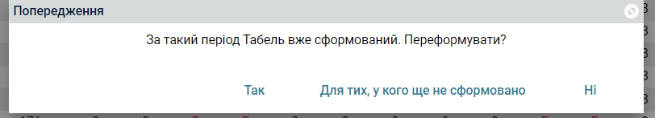

(рис. 27)